Aktualisasi Peran Guru Sebagai Motivator di SDN 272

Inpres Rantela’bi

PERPUSTAKAAN
SEKOLAH TINGGI AGAMA
KRISTEN NEGERI TORAJA

Tgl.Terima

No. Induk

'do. Klas~ ; .
Dibeli/ i
Hadiah dAri ' _{r} -.-.-i.-.ufiimji

Terinra dari;,

~~ ~
SKRIPSI
Diajukan Kepada Sekolah Tinggi Agama Kristen Negeri (STAKN)
Toraja sebagai salah satu persyaratan guna memperoleh Gelar Sarjana
Pendidikan Agama Kristen (S.Pd)
Oleh:
Sulastri Milkawati
Nirm : 1020154233

SEKOLAH TINGGI AGAMA KRISTEN (STAKN) TORAJA

2019

Nama | : Sulastri Milkawati
Nirm | : 1020154233
Jurusan | : Pendidikan Agama Kristen
Setelah melalui bimbingan dan pemeriksaan, maka dosen pembimbing menyatakan
bahwa skripsi ini telah memenuhi persyaratan untuk dipertahankan di meja ujian skripsi Jurusan
Pendidikan Agama Kristen yang diselenggarakan oleh Sekolah Tinggi Agama Kristen Negeri
(STAKN) Toraja.
Mengkendek, 27 Juni 2019
Pembimbing I
Pembimbing II

ALGU SAMBI PABANGKE, M.Pd
FR>\NS PAILLIN RUMBI, M.Th
(NIP: 198806102011012010)
(NIP: 198302132009121005)

Judul Skripsi | : Aktualisasi Peran Guru Sebagai Motivator Di SDN 272 Inpres Rantela’bi
Ditulis oleh | : Sulastri Milkawati
Nirm | : 1020154233
Jurusan | : Pendidikan Agama Kristen
Dosen Pembimbing: | 1. Algu Sambi Pabangke, M.Pd
2. Frans Paillin Rumbi, M.Th
Telah dipertahankan oleh penulis di depan dosen penguji skripsi Jurusan Pendidikan
Agama Kristen dan di yudisium dengan predikat kelulusan MEMUASKAN
Mengkendek, 29 Juli 2019
Dosen Penguji

Novita Toding' M.Pd
NIP.19861127009012005
Penguji II
Naomi Sampe, M.Th
NIP. 197611232007012016
Panitia Ujian
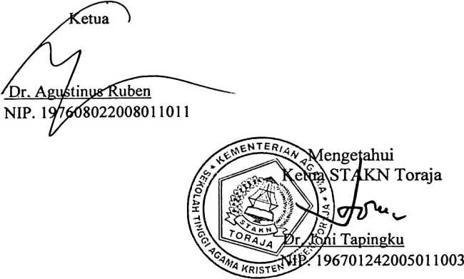
etaris
Lorista
erung, S.Kom
NIP. 198806302015032007


ABSTRAK
Sulastri Milkawati (1020154233) dengan judul Aktualisasi peran guru sebagai
motivator di SDN 272 Inpres Rantela’bi. Dibimbing oleh Algu Sambi Pabangke, M.Pd dan
Frans Paillin Rumbi, M.Th.
Pemilihan topik ini, dilatarbelakangi oleh pengalaman penulis melihat peran guru
sebagai motivator yang belum maksimal dalam meningkatkan motivasi di SDN 272 Inpres
Rantela’bi. Sebagai seorang guru yang mempunyai berbagai tugas dan peranan dalam dunia
pendidikan, harus membantu siswa agar memiliki motivasi untuk belajar. Dengan demikian,
penulis tertarik untuk menguraikan bagaimana aktualisasi peran guru sebagai motivator di
SDN 272 Inpres Rantela’bi. Untuk mendapatkan data sehubungan dengan topik yang penulis
bahas, maka penulis melaksanakan penelitian dengan penelitian pustaka, penelitian
lapangan, pendekatan metode kualitatif dengan cara wawancara dan observasi. Adapun objek
penelitian yaitu guru dan siswa.
Setelah melakukan penelitian, dapat disimpulkan bahwa implementasi keguruan
sebagai aktualisasi terhadap peran guru sebagai motivator belum terlaksana secara maksimal,
sehingga siswa tidak termotivasi untuk belajar karena metode, strategi, dan media yang
digunakan oleh guru tidak menarik.
Kata kunci: Motivator. Peran Guru

ABSTRACT
Sulastri Milkawati, the title of thesis Actualization the role of the teacher as a motivation
at SDN 272 Inpres Rantela’bi. Guided by Algu Sambi Pabangke, M.Pd lecturer with Frans
Paillin Rumbi, M.Th.
The selection of this topic is motivated by the experience of the author seeing the role of
the teacher as a motivation that has no been maximized in increasing motivation at SDN 272
Inpres Rantela’bi. As a teacher who has various tasks and roles in the world of education must
help students to have the in describing how the actualization of the role and of the out research
with library research, field, qualitative method approaches objectives namely teachers and
students.
After conducting research it can be concluded that the implementation of teacher training
as an actualization of the teacher’s role as a motivation has not been carried out optimality, so
that students are not motivated used by the teacher are not attractive.
Keywords : Motivation

